Anguille rôtie, garniture de céleri et carottes
Anguille · 4 personnes
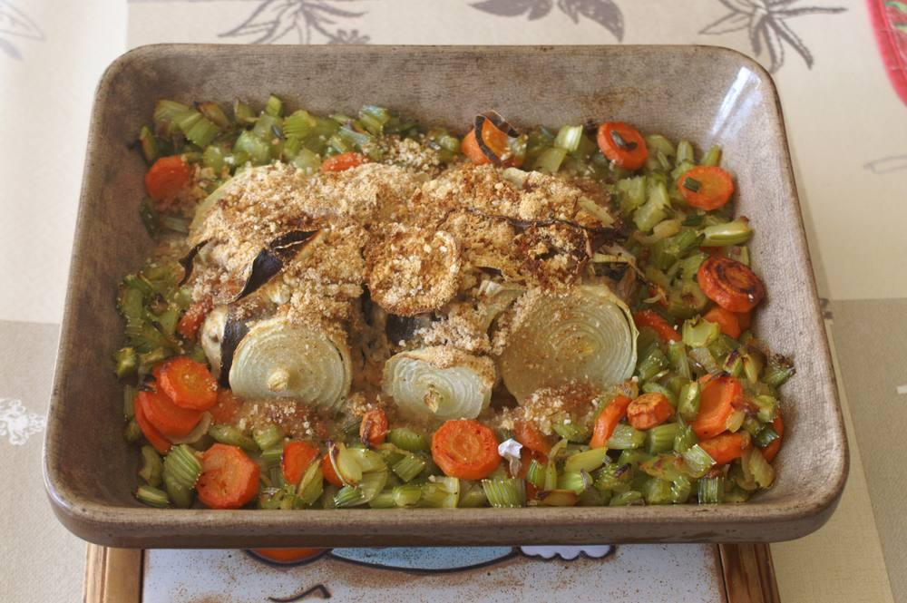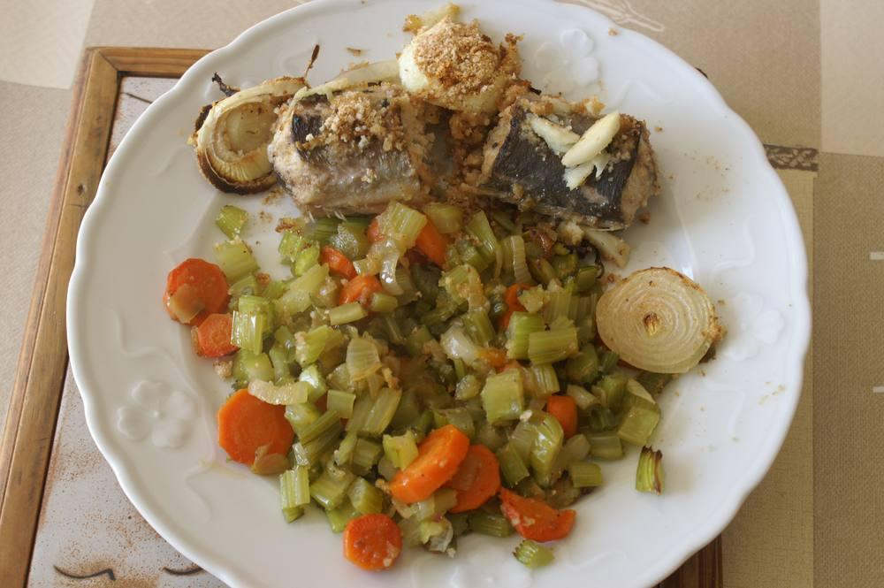

Ingrédients
- 1 belle anguille (900 g)
- 30 g de beurre
- 1 oignon
- 1 gousse d'ail
- 1 belle carotte
- Quelques branches de céleri
- 1 bouquet garni
- ¼ litre de vin blanc
- 1 verre à liqueur de cognac
- Sel, poivre

Préparation
1. Faire dorer à feu vif l'anguille dépouillée et coupée en tronçons de 6 cm dans un peu de beurre et d'huile, réserver.
2. Faire revenir la carotte coupée en rondelles, le céleri coupé en cubes, les oignons hachés.
3. Dans un plat allant au four, posez les morceaux d'anguille et saupoudrez d'ail écrasé, salez, poivrez. Arrosez de vin.
4. Coupez l'oignon en rondelles et recouvrez-en le poisson. Saupoudrez les oignons de chapelure (si vous n'avez pas de chapelure, une biscotte écrasée fera parfaitement l'affaire).
5. Mettre à four chaud (180°, thermostat 6) pendant 30 mn.

Notes
– Servir chaud dans des assiettes chaudes.

